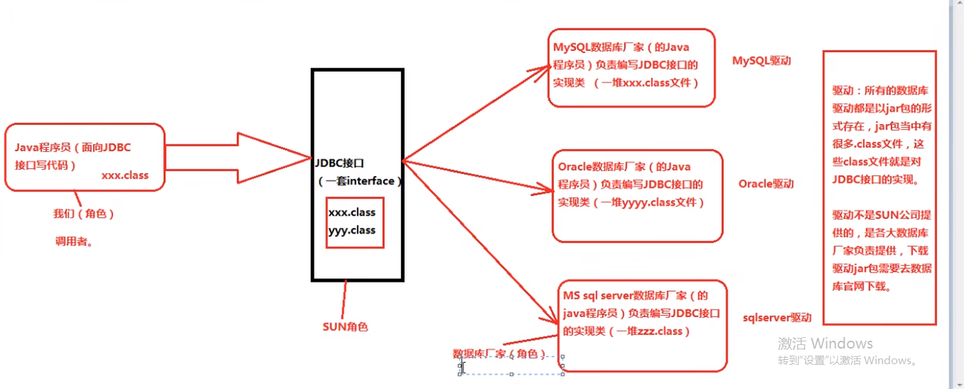
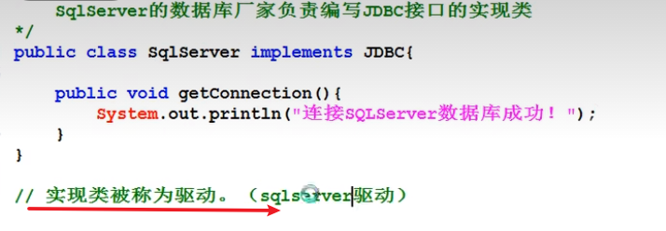
驱动就是.class文件，对jdbc接口进行实现。
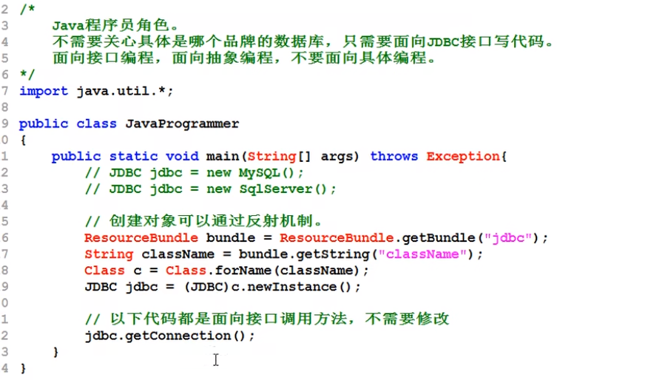

JDBC编程的六步
第一步：注册驱动（告诉Java程序即将要连接的是哪个品牌的数据库）
第二步：获取连接（表示JVM的进程和数据库进程通道打开，属于进程间的通信）
第三步：获取数据库操作对象（专门执行SQL语句的对象）
第四步：执行SQL语句（DQL，DML。。。）
第五步：处理查询结果（只有当第四步是select语句时才有第五步处理查询）
第六步：释放资源（Java与数据库属于进程间的通信）

